**XY429 *Scheda creata il 9 giugno 2023***

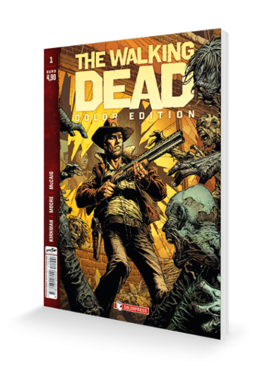

**Descrizione bibliografica**

The \***Walking dead** / Robert Kirkman, Toni Moore, Steve McCraig. - **Color edition**. - N. 1 (marzo 2021)- . - Reggio Emilia : Saldapress-Gruppo Saldatori, 2021- . - volumi : fumetti ; 21 cm. ((Mensile. - CFI1105321

The \***Walking dead** / Robert Kirkman, Toni Moore, Steve McCraig. - **Color edition : collection**. - N. 1 (giugno 2021)- . - Reggio Emilia : Saldapress-Gruppo Saldatori, 2021- . - volumi : fumetti ; 21 cm. ((Trimestrale

**Informazioni storico-bibliografiche**

**The Walking Dead Color Edition #1**

**Storia:** [Robert Kirkman](https://saldapress.com/autori/robert-kirkman) **Disegni:** [Tony Moore](https://saldapress.com/autori/tony-moore) **Colori:** [Dave McCaig](https://saldapress.com/autori/dave-mccaig) **Copertina:** [David Finch](https://saldapress.com/autori/david-finch)

Formato: 160 x 210 mm, B., 64 pp., col.

Data di uscita: 18/03/2021

Il risveglio dal coma nel mezzo di un'epidemia globale di proporzioni apocalittiche che ha riportato in vita i morti che ora si cibano dei vivi. Il pericoloso viaggio per ritrovare la propria famiglia. L'inizio dell'epopea di Rick Grimes attraverso un mondo dove l'umanità, per non soccombere, deve tornare ad aggrapparsi alla propria capacità di adattamento.

***The Walking Dead Color Edition*** ripropone l’epopea di Rick Grimes in una nuova, eccezionale e inedita versione a colori. Due episodi originali per ognuna delle uscite mensili ricolorati da **Dave McCaig**. Oltre alla storia a fumetti, un'ampia parte redazionale in cui **Robert Kirkman** ci porta dietro le quinte della sua creatura editoriale per raccontarci aneddoti e curiosità per la prima volta rivelati al pubblico. Una straordinaria occasione per immergersi nella serie a fumetti più popolare degli ultimi vent'anni per chi ancora non l’ha letta, e per vederla con occhi nuovi per chi l’ha già amata e... divorata.

CONTIENE: The Walking Dead Deluxe #1-2

CARATTERISTICHE: [Regular](https://saldapress.com/catalogo/albo/regular), [Serie](https://saldapress.com/catalogo/serie) Genere: [Horror](https://saldapress.com/genere/horror)

Altri titoli della collana [**THE WALKING DEAD > TWD Color Edition Bonelliano**](https://saldapress.com/collane/the-walking-dead/twd-color-edition-bonelliano)

<https://saldapress.com/catalogo/albo/regular/The-Walking-Dead-Color-Edition-1-9788869198519>

# The Walking Dead Color Edition V.O. #1

## Slipcase Variant "Charlie Adlard"

**Storia:** [Robert Kirkman](https://saldapress.com/autori/robert-kirkman)

**Disegni:** [Tony Moore](https://saldapress.com/autori/tony-moore)

**Colori:** [Dave McCaig](https://saldapress.com/autori/dave-mccaig)

**Copertina:** [Charlie Adlard](https://saldapress.com/autori/charlie-adlard)

Formato: 168 x 256 mm, S., 192 pp., col.

Data di uscita: 17/06/2021

***The Walking Dead Color Edition V.O. - Slipcase "Charlie Adlard" vol. 1*** ripropone (in albi spillati di 32 pp. – uno per singolo episodio, come nell'edizione originale USA – contenuti in un elegante slipcase) l’epopea di Rick Grimes in una nuova, eccezionale e inedita versione colorata da **Dave McCaig** e con copertine variant di **Charlie Adlard**. Oltre alla storia a fumetti (sei episodi disegnati da **Tony Moore**), un'ampia parte redazionale in cui **Robert Kirkman** ci porta dietro le quinte della sua creatura editoriale per raccontarci aneddoti e curiosità per la prima volta rivelati al pubblico, una scelta della rubrica della posta originale e tantissimi altri materiali spesso inediti che rendono questa nuova edizione di **TWD** assolutamente imperdibile per ogni vero fan. Una straordinaria occasione per immergersi nella serie a fumetti più popolare degli ultimi vent'anni per chi ancora non l’ha letta, e per vederla con occhi nuovi per chi l’ha già amata e... divorata.

CONTIENE: The Walking Dead Deluxe #1-6

*** NOTE: Tiratura limitata e numerata (500 copie) con numerazione sullo slipcase.  
Disponibile esclusivamente sull'e-shop online di saldapress.com  
Lo slipcase contiene:

- i numeri 1-6 in albi spillati da 32 pp. cad. con cover variant di Charlie Adlard.  
- un poster (formato 89,4x25,4 cm) con l'immagine completa e senza grafica, formata dalle sei copertine di Charlie Adlard, affiancate

CARATTERISTICHE: [Cofanetto con albi variant](https://saldapress.com/catalogo/cofanetto/cofanetto-con-albi-variant), [Edizione numerata](https://saldapress.com/catalogo/edizione-speciale/edizione-numerata), [Serie](https://saldapress.com/catalogo/serie), [Variant](https://saldapress.com/catalogo/albo/variant) Genere: [Horror](https://saldapress.com/genere/horror)

Altri titoli della collana [**THE WALKING DEAD > TWD Color Edition Spillato**](https://saldapress.com/collane/the-walking-dead/twd-color-edition-spillato)

<https://saldapress.com/catalogo/cofanetto/cofanetto-con-albi-variant/The-Walking-Dead-Color-Edition-V-O-1-9788869198762>